ŠZZ

Pozdravljeni!
Že deseti teden se trudimo in delamo na daljavo. Vsi že zelo pogrešamo socialne stike s svojimi sošolci, učenci, učitelji, sodelavci…. Bodite kar se da aktivni, vreme je sedaj več kot primerno za športne aktivnosti v naravi. Včasih pa se moramo vseeno spomniti tudi na vaje, ki so temelj moči!

Mišice trupa so temelji stabilnosti in moči. Kot pri gradnji hiše so temelji ključni, zato morajo biti močni in dobro grajeni.

1. Deska (plank)
Deska oziroma plank je ena izmed najučinkovitejših vadb in velja za kralja med vajami za stabilizacijo trupa. Klasični plank izvajate tako, da se uprete na prste na nogah, postavljenih v širini bokov. Telo dvignete na komolce (lahko tudi dlani z iztegnjenimi rokami), ki so poravnani z rameni in tvorijo pravi kot. Pri tem pazite, da stisnete zadnjico in trebušne mišice ter zravnate hrbet. Pomembno je, da telo držite v ravni liniji s pogledom, usmerjenim v tla.

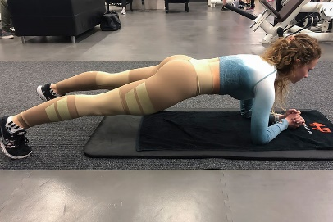

2. Stranska deska
Stranska deska je vaja, ki povečuje moč trebušnih mišic in trupa. Izvajate jo tako, da se uležete na levi bok, pri čemer levo podlaket položite pod ramo. Dvignete bok, ki mora biti v ravni liniji. Dvignete zgornjo nogo, ki mora biti iztegnjena, ter začnete izvajati enakomerne zamahe naprej in nazaj

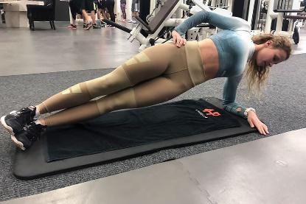

3. Deska z rotacijo trupa
Plank, ki vključuje tudi rotacijo trupa, je odlična nadgradnja osnovne vaje. Izvajate jo tako, da se nagnete na eno stran in se uprete na komolec spodnje roke, vzporedne z ramenom. Lahko se uprete tudi na dlan, če vajo izvajate z iztegnjeno roko. Druga roka je usmerjena proti stropu. Dvignete bok, tako da se uprete na stopalo spodnje noge. Med vajo izmenično izvajate počasne rotacije v eno in drugo stran. V končnem položaju zadržite nekaj sekund. Pri tem pazite, da rotirate samo trup.

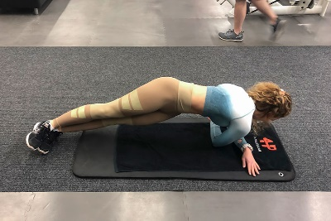

4. Most
Klasični most izvajate tako, da se uležete na hrbet ter pokrčite in razširite kolena do širine bokov. Telo dvignete od tal, da bo videti kot ravna linija od kolen do ramen. Hkrati stisnete mišice medeničnega dna in trebušne mišice, zadržite nekaj sekund ter se počasi spustite nazaj na tla. Pazite na sproščena ramena. Hkrati morate biti pozorni, da raztegujete boke in ne hrbta.

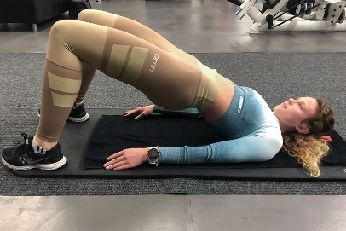

5. Most z dvigovanjem ene in druge noge
Postavite se v položaj za klasični most. Medtem ko so boki dvignjeni, najprej iztegnete eno nogo. Ravnotežje zadržite zgolj na eni nogi, hrbet pri tem ostaja raven. Nogi izmenjujete, vendar vsako nogo v zraku držite vsaj 15 sekund.

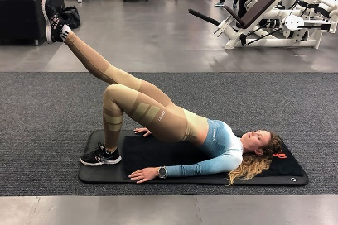

Lep teden vam želim,
učiteljica Nataša

